江苏省淮安市2017年初中毕业暨中等学校招生文化统一考试
物 理 试 题
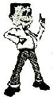
欢迎参加中考，相信你能成功！
请先阅读以下几点注意事项：

1．试卷分为第I卷和第II两部分，共6页．全卷满分80分，考试时间80分钟．
2．第1卷每小题选出答案后，用2B铅笔把答题卡上对应题目的答案标号涂黑，如需要改动，先用橡皮擦干净后，再选涂其它答案，答案写在本试卷上无效．
3．答第Ⅱ卷时，用0.5毫米黑色墨水签字笔，将答案写在答题卡上指定的位置，答案写在试卷上或答题卡上规定的区域以外无效．
4．作图要用2B铅笔，加黑加粗，描写清楚．
5．考试结束，将本试卷和答题卡一并交回．
第I卷 （选择题 共16分）
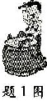
一、选择题（本题共8小题，每小题2分，共16分，每小题给出的四个选项中，只有一个选项是符合题意的）
1．如图所示，在学校运动会的开幕式上，小明表演了“威风锣鼓”节目，他时重时轻地敲击鼓面，这样做是为了改变鼓声的
A．音调 B．音色 C．响度 D．声速
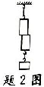
2．如图所示，将两个表面平整、干净的铅柱紧压后，它们就会粘在一起，即使在下面吊一个较重的物体也不会被拉开，这个实验表明
A．分子间存在引力 B．分子间存在斥力
C．分子在永不停息地运动 D．分子间有空隙
3．如图所示的四种现象中，由于光的折射形成的是
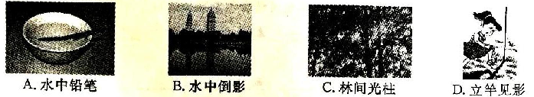
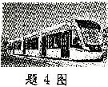
4．周末，小明乘坐“今世缘”号有轨电车去周恩来纪念馆参观，在有轨电车行驶过程中，小明觉得自己是静止的，他选取的参照物是
A．轨道旁的行道树 B．沿途的路灯杆
C．有轨电车的车厢 D．迎面来的轿车
5．人类社会的进步与能源的利用息息相关，下列能源中，属于可再生能源的是
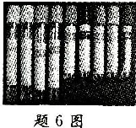
A．天然气 B．太阳能 C．核能 D．石油
6．医院体检抽血时，普遍采用如图所示的真空采血管，使用时将导管一端的针头插入被检查者的静脉，另一端的针头插入真空采血管，血液便自动流入采血管，此时的血液是
A．靠自身重力流入采血管 B．被真空吸入采血管
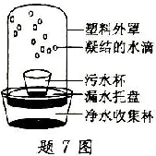
C．被空气压入采血管 D．由血压压入采血管
7．随着人口和经济的快速增长，水污染日益加剧，因此污水净化具有重要的意义．如图所示为小明设计的太阳能净水器，在污水净化过程中发生的物态变化是
A．先熔化，后凝固 B．先汽化，后液化
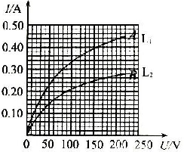
C．先升华，后凝华 D．先汽化，后凝固
8．如图所示，曲线A、B分别是白炽灯L_{l} （220V l00W）、L₂ （220V 60W）实际测得的伏安特性图像．现将L₁、L₂两灯串联在220V的电源上，根据图像可得L₁、L₂的实际功率之比约为
A．1：1 B．l：2
C．3：5 D．3:8
第II卷 （非选择题 共64分）
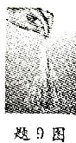
二、填空题（本题共10小题，每空1分，共24分）
9．将塑料绳的一端扎紧，另一端尽可能撕成更多的细丝，用干燥的手从上向下捋几下，观察到如图所示的现象，这是因为塑料丝带上了 ▲ 电荷，彼此相互排斥；使塑料丝带电的实质是^在物体间发生了转移．
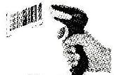
10．端午节赛龙舟是我国传统民俗，划桨手在鼓声的号令下，有节奏地向后划水，龙舟快速前进，这说明物体间力的作用是 ▲ 的．龙舟到达终点后-虽然桨手停止划水，但由于 ▲ ，龙舟仍会继续向前运动．
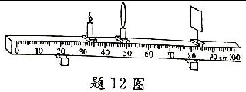
11．如图所示，超市收银员只要将读码器对准商品上的条形码照射一下，商品有关信息就会通过 ▲ 波传回读码器，读码器再将光信号转变为 ▲ 信号，输送到电脑，商品信息即在电脑屏上显示，
12．如图所示，保持烛焰、凸透镜的位置不变，调节光屏到图示位置，得到清晰倒立 ▲ 的实像，利用此成像特点可以制成 ▲ ．
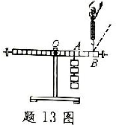
13．如图所示，在探究“杠杆平衡条件”的实验中，调节杠杆在水平位置平衡后，在A点悬挂4个钩码（每个钩码重0. 5N），用调好的弹簧测力计沿竖直方向拉杠杆上的B点，使杠杆再次平衡，则弹簧测力计的示数为 ▲ N；将测力计转向图中虚线方向的过程中，始终保持杠杆平衡，则测力计的示数将 ▲ （选填“变大”、“变小”或“不变”）．
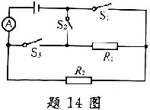
14．如图所示电路，电源电压恒定，R₁=20Ω，R₂=l0Ω，当S_{l}闭合，S₂、S₃断开时，电流表的示数为0. 6A，电源电压为 ▲ V；当S₂闭合，S₁、S₃断开时，电流表示数为 ▲ A；当S₁、S₃闭合，S₂断开时，电流表示数为 ▲ A．
15．我国自主设计建造的第一艘航母001A已经顺利下水，航母的总质量为6.5×10⁴吨，当航母漂浮在水面上时，受到的浮力是 ▲ N，此时航母排开水的体积为 ▲ m³ （g=l0N/kg，ρ_{水}=l.0×l0³ kg/m³）.
16．如图所示，弹簧测力计的量程为 ▲ N，鱼对弹簧测力计秤钩的拉力是 ▲ N，鱼的重力和 ▲ 是一对平衡力．
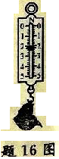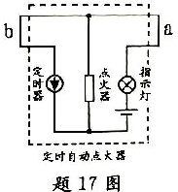
17．为避免点燃烟花造成人员伤害．小明设计了烟花定时自动点火装置，原理如图所示．装置中 的点火器有电流通过时，就会自动点燃烟花，定时器控制点火时间．为完善设计方案，还需要在 ▲ （选填“a”或b”）处安装一个开关S，断开此开关，指示灯熄灭，整个装置停止工作，点放烟花前，定时器在电路中应处于 ▲ 状态，目的是 ▲ ．
18．1820年4月的一天，奥斯特讲课时突发奇想，在沿 ▲ 方向的导线下方放置一枚小磁针，保证导线和小磁针能 ▲ 放置进行实验，接通电源后发现小磁针明显偏转．随后奥斯特花了三个月时间，做了60多个实验证明电流的确能使磁针偏转，这种现象称为 ▲ ．奥斯特的发现，拉开了研究电磁间本质联系的序幕．
三、解答题（本题共7小题，共40分．解答第20题时，应写出解题过程）
19．（4分）按照题目要求作图：
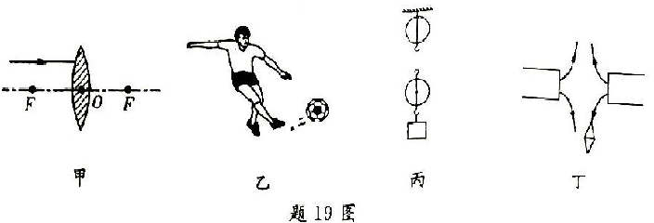
（1）画出图甲中入射光线的折射光线．
（2）画出图乙中足球重力的示意图．
（3）画出图丙中使用滑轮组提升物体最省力的绳子绕法．
（4）小磁针在图丁所示的位置静止，标出小磁针的N极．
20．（10分）如图（a）所示是HG2004家用蒸汽电熨斗的示意图和铭牌，使用时储水器中的水滴入气室，加热的铁质底板使水迅速汽化变成蒸汽，从底板喷出．
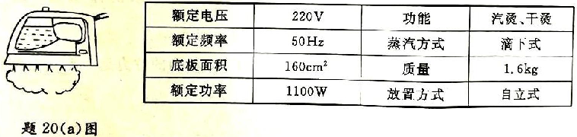
（1）求电熨斗正常工作时的电流．
（2）熨烫前（未加水），电熨斗自然平放在衣服上，求它对衣服的压强．
（3）汽熨前先预热，使底板的温度从20℃升高到220℃，温控开关自动断开．已知底扳的质量为lkg，铁的比热容为0.46×10³J/（kg．℃），求预热过程底板吸收的热聩．
（4）汽熨时，滴A汽室的水汽化带走热量，当底板温度降到190℃时，温拄开关自动闭合，当加热到220℃时又断开，如此反复，著蒸汽电熨斗按如图（b）所示的程序工作，熨一件衣服用时l0min．求共消耗的电能．
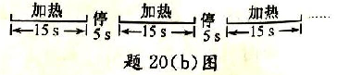
21．（5分）小明同学为了测量“浦楼牌”陈醋的密度，进行以下实验：
（1）把天平放在 ▲ ，将游码移至标尺的零刻度处，然后调节 ▲ ，使天平横粱平衡．
（2）接下来进行以下三项操作：
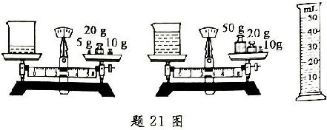
A．用天平测量烧杯和剩余陈醋的总质量m₁；
B．将烧杯中的一部分陈醋倒入量筒，测出这部分陈醋的体积V，
C．将待测陈醋倒人烧杯中，用天平测出烧杯和陈醋的总质量m₂，以上操作的正确顺序是 ▲ （填字母序号）
（3）由图可得陈醋的体积为 ▲ cm³，陈醋的密度是 ▲ kg/m³．
22．（6分）在“测量小灯泡额定功率”的实验中，电源电压恒为6V，小灯泡的额定电压为2.5V，正常发光时灯丝电阻约为10Ω．
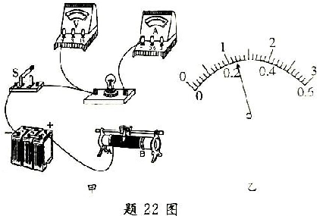
（l）用笔画线代替导线在图甲中完成实物电路的连接．
（2）小明进行试触时发现小灯泡不发光，电流表无示数，电压表有示数，则电路中发生的故障可能是 ▲ ．
A．小灯泡短路 B．小灯泡断路 C．滑动变阻器处断路
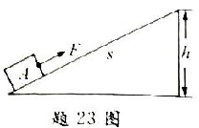
（3）实验中，小明看到电压表示数为l.5V，要使小灯泡正常发光应向 ▲ （选填“A”或“B”）端移动滑动变阻器的滑片，同时视线应注意观察 ▲ （选填“电流表”或“电压表”）示数变化情况，当灯正常发光时，电流表示数如图乙所示，则小灯泡的额定功率是 ▲ W．
23，（5分）小明利用斜面搬运物体的过程中，提出了一个问题：“斜面的机械效率与斜面的倾斜程度有没有关系？”针对这个问题，他通过在斜面上拉动物体进行了探究（如图所示），测得的实验数据如表中所示：
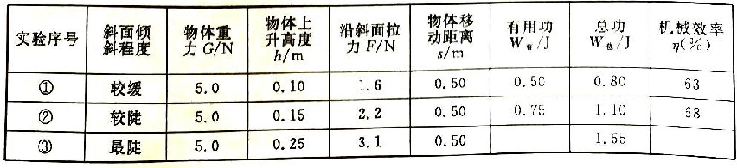，
（l）沿斜面拉动物体时，应使其做 ▲ 运动．
（2）根据表中的数据可求出第③次实验中拉力所做的有用功为 ▲ J，机械效率是 ▲ ．
（3）通过对上述实验数据的分析可知，斜面的省力情况与斜面倾斜程度的关系是：斜面越缓，越 ▲ ．
（4）通过对上述实验数据的分析，对斜面机械效率的问题可获得的初步结论是：在其它条件 不变的情况下， ▲ ．
24．（4分）俗语说“响水不开，开水不响”．开水真的不响吗？小明对此进行了研究，他用圆底玻璃茶壶进行烧水试验，用温度计、数字声级计（测量声音强弱的仪器）分别测量壶内水的温度和壶旁声音的强弱，观察与测量结果记录表中：
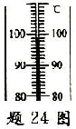
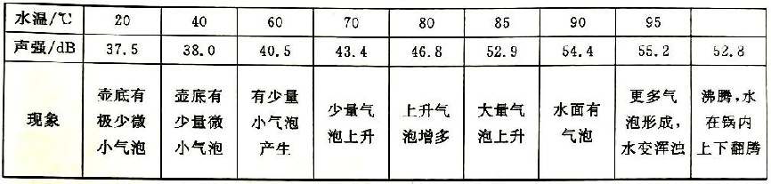如图所示，水沸腾时温度计的示数为 ▲ ℃．分析表格中的信息，可知温度为 ▲ ℃时，响度最大，在此温度之前，响度变大的原因可能是 ▲ ；对“开水不响”这句话新的理解是 ▲ ．
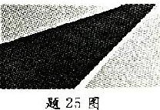
25．（6分）如图所示，一张很长的红地毯平铺在她面上．要把地毯沿着其长度方向移动一段距离，最直接的方法就是从一端拉，但拉动整张地毯很困难，需要非常大的力．
（1）解释从一端拉动地毯需要非常大的力的原因：
▲ ．
（2）设计一种既简单又省力的方案，能将地毯沿长度方向移动一段距离（方案可选用的工具只有圆术棒，也可不选用工具；对方案也可结合示意图描述）：
▲ ．
（3）对你所设计的方案作出可行性评价：
▲ ．
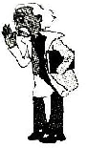

祝贺你顺利完成答题，可别忘了认真检查哦！

